0
Цифровая экосистема ФНС России

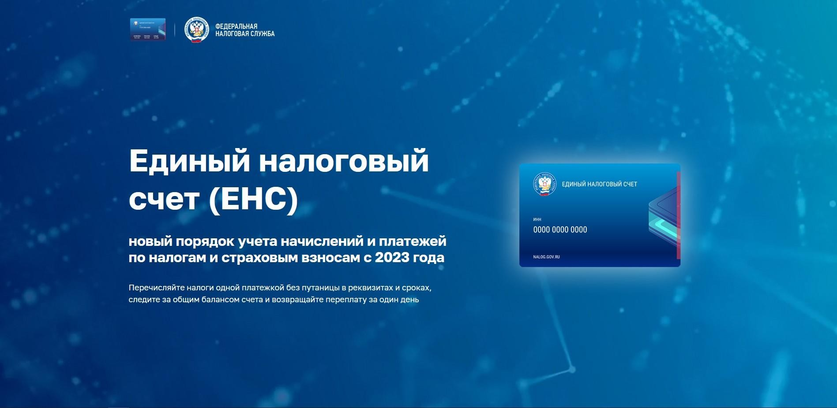

Завершение переходного периода, связанного с внедрением ЕНС 1

2023 год

31 декабря 2023 заканчивается переходный период, связанный с внедрением ЕНС

Уплата авансовых платежей, вместо подачи уведомлений

п. 12 ст. 4 Федерального закона от 14.07.2022 № 263-ФЗ

Пени за ошибки в уведомлениях не начисляются если на ЕНС достаточно средств для погашения обязанности по уплате налогов.

Постановление Правительства Российской Федерации от 29.03.2023 № 500

2024 год

с 1 января 2024 года можно представлять ТОЛЬКО уведомление об исчисленных налогах.

Уведомление подается по форме, утверждённой приказом ФНС России от 02.11.2022 № ЕД -7-8-/1047@

Для исключения ошибок, введены контрольные соотношения

Автозаполнение в учетных (бухгалтерских) системах и Личном кабинете

Для ИП предусмотрено использование
неквалифицированной электронной подписи, при отправке из Личного кабинета

Ошибки в уведомлении и их последствия

Ошибка
2

Что делать?
Последствия

- уведомление не пройдет контроль и не будет принято налоговым органом

- деньги не будут распределены по бюджетам, что приведет к начислению пени

- сформируется начисление с неверными реквизитами, с
последующим его погашением
из ЕНП

не указаны или указаны несуществующие
обязательные реквизиты (КБК,

ОКТМО, КПП, период и т.д)

- указаны неверные реквизиты (КБК, ОКТМО, КПП, период, сумма)

подать новое уведомление с
корректными реквизитами

- «обнулить» старое уведомление (повторить реквизиты, а в сумме указать «0») и подать новое с верными реквизитами. Если ошибка в сумме повторите реквизиты, а в сумме указать верное значение

Ошибки бухгалтера и их последствия 3

Ошиблись в сумме. Что делать?

- подать уточненную декларацию с увеличенной суммой налога и доплатить разницу с учетом пени можно в любой момент.
- уточнить сумму к
увеличению
- уточнить сумму к
уменьшению

  - подать декларацию к уменьшению до 28-го числа. Изменения отразятся на ЕНС сразу, не дожидаясь окончания камеральной налоговый проверки.
п.5 ст. 11.3 НК РФ
обязательность
камеральной налоговой
проверки по декларациям на уменьшение при срабатывании контрольных соотношений
С 1 октября 2023
  - если не успеете подать корректировку к уменьшению до срока уплаты, до окончания камеральной налоговой может числиться задолженность и начисляться пени.

Уведомления с отрицательными значениями
4

Если авансовый платеж по налогу за отчетный период, рассчитанный нарастающим итогом, меньше его суммы за предыдущий период. При этом авансовый платеж за отчетный период к уменьшению не должен превышать ранее исчисленные суммы подлежащих уплате авансовых платежей. Такой платеж с отрицательным значением указывается в строке «Сумма налога, авансовых платежей по налогу, сбора, страховых взносов» уведомления.

Пример: налогоплательщик применяет УСН с
объектом
налогообложения в виде
«доходы, уменьшенные на величину расходов».
Такое уведомление подается только по УСН и НДФЛ по доходам от предпринимательской деятельности за полугодие и девять месяцев к их
уменьшению.

Период | Сумма аванса  нарастающим итогом с начала налогового периода | Срок сдачи уведомления | Сумма в уведомлении  по строке 4
1 квартал | 100 | 28.04 | 100
полугодие | 400 | 28.07 | 300
9 месяцев | 250 | 28.10 | -150

Сроки уплаты и подачи уведомлений по НДФЛ в декабре 2023 года 5

23 ноября–22 декабря 2023
отчетный период

23–31 декабря 2023
отчетный период

УВЕДОМЛЕНИЕ
НДФЛ
Не позднее 25 декабря 2023
СРОК ПОДАЧИ УВЕДОМЛЕНИЯ
УВЕДОМЛЕНИЕ
НДФЛ

Не позднее 29 декабря 2023
СРОК ПОДАЧИ УВЕДОМЛЕНИЯ

УПЛАТА
НДФЛ

Не позднее 28 декабря 2023
СРОК УПЛАТЫ

УПЛАТА
НДФЛ

Не позднее
29 декабря 2023
СРОК УПЛАТЫ

В 2023 году можно подать уведомление об исчисленных суммах по НДФЛ до истечения 12 декабря 2023

